PROJETO DE LEI Nº ___/2026

INSTITUI DIRETRIZES PARA A PROMOÇÃO DO CIVISMO, DA VALORIZAÇÃO E DO RESPEITO AOS SÍMBOLOS NACIONAIS NO ÂMBITO DAS UNIDADES DE ENSINO DA REDE PÚBLICA MUNICIPAL DE VITÓRIA DA CONQUISTA E DÁ OUTRAS PROVIDÊNCIAS.

A CÂMARA MUNICIPAL DE VITÓRIA DA CONQUISTA, Estado da Bahia, no uso de suas atribuições legais, faz saber que a Câmara aprovou e a Prefeita Municipal sanciona a seguinte Lei:

Art. 1º Ficam instituídas diretrizes voltadas à promoção do civismo, da valorização e do respeito aos símbolos nacionais no âmbito das unidades de ensino da rede pública municipal de Vitória da Conquista.

Art. 2º São objetivos desta Lei:
I – fomentar a formação cidadã dos estudantes;
II – incentivar o respeito aos símbolos nacionais;
III – promover atividades educativas relacionadas à história, ao significado e à importância dos símbolos nacionais.
Art. 3º Para o cumprimento desta Lei, poderão ser desenvolvidas, no âmbito pedagógico das unidades escolares, atividades cívicas, educativas e culturais relacionadas aos símbolos nacionais, incluindo, de forma facultativa e orientativa, a execução do Hino Nacional Brasileiro, observadas as disposições da legislação federal vigente, especialmente a Lei Federal nº 12.031, de 21 de setembro de 2009.

Art. 4º A implementação das ações previstas nesta Lei ficará a critério do Poder Executivo, por meio dos órgãos competentes, observados:
I – a autonomia pedagógica das unidades escolares;
II – a conveniência e oportunidade administrativa;
III – a disponibilidade orçamentária;
IV – as normas educacionais vigentes.

Art. 5º Esta Lei não implicará criação de despesas obrigatórias ao Poder Executivo Municipal.

Art. 6º O Poder Executivo poderá regulamentar esta Lei no que couber.

Art. 7º Esta Lei entra em vigor na data de sua publicação.

Plenário Vereadora Carmem Lúcia, 12 de maio de 2026.

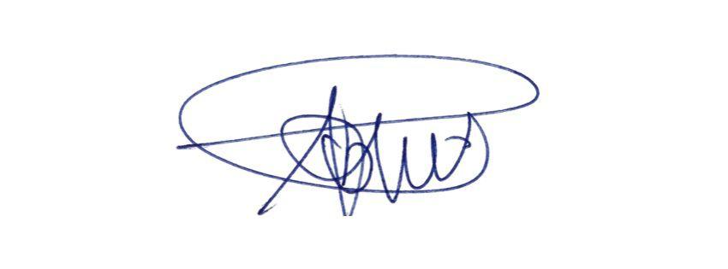

ADINILSON PEREIRA – VEREADOR
CÂMARA MUNICIPAL DE VITORIA DA CONQUISTA
77 98824-8464

JUSTIFICATIVA

O presente Projeto de Lei tem como objetivo fortalecer a formação cidadã dos estudantes da rede pública municipal, por meio da valorização dos símbolos nacionais, elementos fundamentais da identidade e da cultura brasileira.
A proposta encontra respaldo na Lei nº 5.700/1971 e na Lei nº 12.031/2009, que já disciplinam a execução do Hino Nacional no ambiente escolar.
Importante destacar que a presente proposição não cria obrigações diretas ao Poder Executivo, tampouco interfere na gestão administrativa ou pedagógica das unidades escolares, limitando-se a estabelecer diretrizes de caráter educativo e orientativo.
Dessa forma, respeita-se o princípio da separação dos poderes e evita-se vício de iniciativa, garantindo a constitucionalidade e legalidade da matéria.
Além disso, o projeto não gera impacto orçamentário, o que reforça sua viabilidade jurídica e administrativa.
Por fim, a iniciativa contribui para o fortalecimento dos valores cívicos, do respeito à pátria e da consciência cidadã entre os estudantes.

Plenário Vereadora Carmem Lúcia, 12 de maio de 2026.

ADINILSON PEREIRA – VEREADOR
CÂMARA MUNICIPAL DE VITORIA DA CONQUISTA
77 98824-8464

